## 概述

### 相关插件

相关插件如下：

◆Drill_LayerReverseReflection 行走图 - 图块倒影镜像

◆Drill_LayerSynchronizedReflection 行走图 - 图块同步镜像

通过该插件，你可以将地图中的角色与npc都反射出来。

### 快速区分

**镜面：** 指能反射出镜像的表面。

**镜像：** 指镜面反射出的形象。

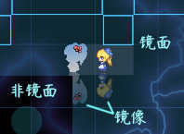

由于管理层的地板大部分是完全光滑镜面，所以你很可能会忽视镜面的存在。

## 镜像

### 倒影镜像的反射

目前的介绍以最新的镜像插件为准。

**镜像可以反射跳跃高度、花盆高度。**

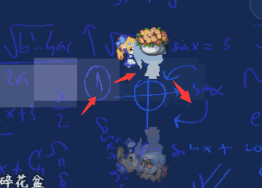

**镜像可以适应 多帧行走图、GIF动画序列。**

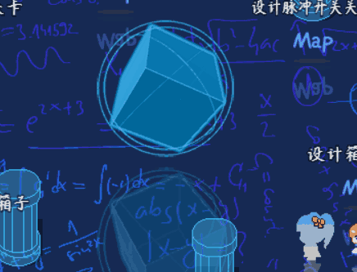

**新复制的事件也拥有镜像。**

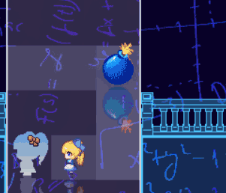

**倒影镜像在经过地图循环边界时，能正常反射镜像。**

图中，原插件的镜像消失bug已在插件v1.9中被修复。

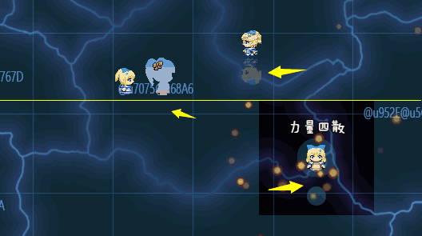

**镜像不能反射滤镜效果。**

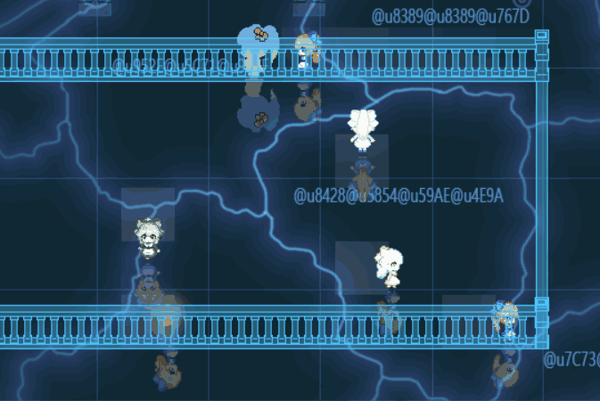

另外，你可以通过插件指令，设置事件透明但是镜像不透明，看起来像在镜子中一样。

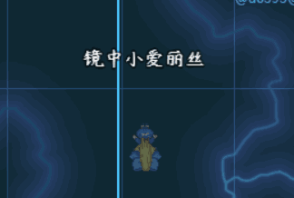

### 同步镜像的反射

同步镜像和倒影镜像一样，只是稍微多了一些特殊规则。

**同步镜像具有上述倒影镜像全部效果。另外，同步镜像是没有倒影的。**

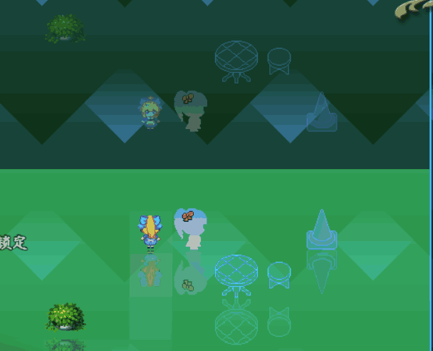

**同步镜像必须指定地图中的一条反射边。**

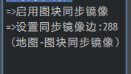

**朝向镜面时（朝向上或下），反射的行走图是相反的。**



### 性能消耗

该插件性能消耗较高，会稍微影响游戏速度。

因为设置后，所有事件具有两个的图像，一个标准行走图，一个镜像。

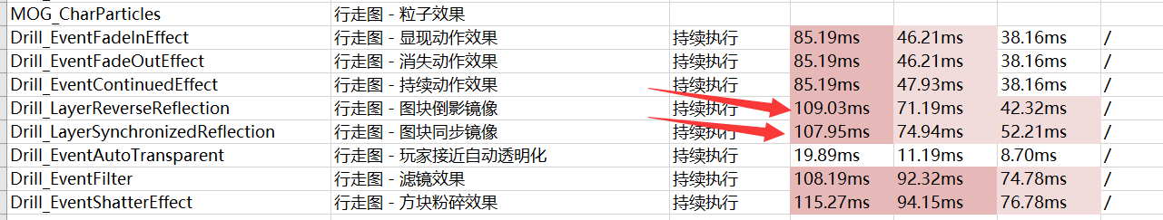

由于示例中是全程开镜像的，插件本身消耗占100ms左右，属于高消耗插件。

但是，由于镜像的特殊性，显现动作效果等行走图相关插件 的消耗也因此显著提高了。

## 镜面

### 镜面设置方法

镜面的基本设置有下面两种，设置图块标记和设置区域标记。

镜像设置中用的图块R区域比较多，你需要用表格分类，不要与其他区域用重了，去看看“关于插件与图块R占用说明.xlsx”。



图块标记对应图块的地形标志，如果标志对应上了，这个地形将会成为镜面。

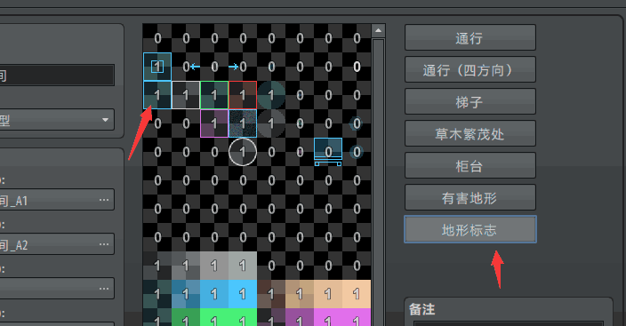

区域标记对应区域的标记信息，如果区域对应上了，这个区域将会成为镜面。

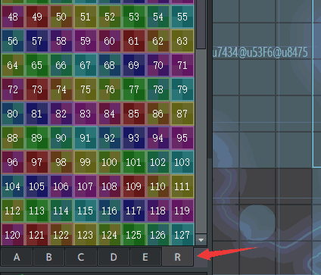

### 画大地图镜面方法

你如果对镜面的模糊程度、形状等有更高的要求，可以直接画一张非常大的遮罩图，用于整个地图的镜面反射深度情况，原理与“如何制作优秀的光影效果”相似。

（关于如何画阴影，这个帖子有详细介绍哦！）

<https://rpg.blue/forum.php?mod=viewthread&tid=388527&extra=page%3D1%26filter%3Dtypeid%26typeid%3D483>

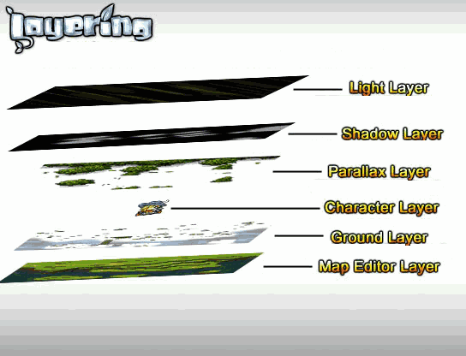

## 从零开始设计

### 河流倒影设置

由于示例中管理层的图块非常鲜明，都是正方形图块。冰面也是正方形图块。不需要那么多细节。而真实要画河流倒影时，可能情况就复杂的多了。

现在绘制一个河流。

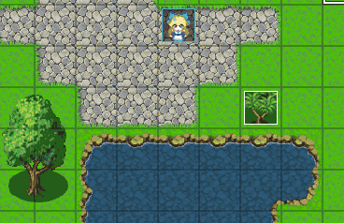

铺上区域。

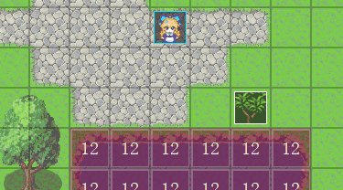 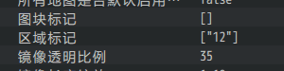

你会发现陆地部分也反射出了图像，这里本不应该出现图像。

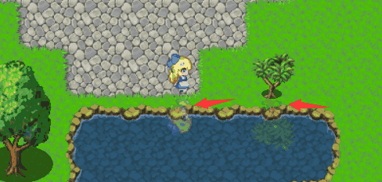

这个时候，可以用ps将地形截取成图块，使用处在上层的图块来遮挡阴影。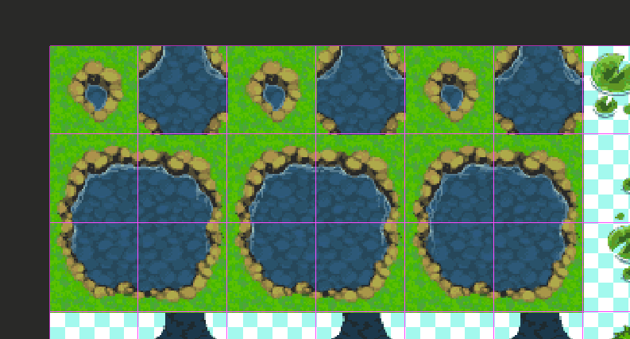

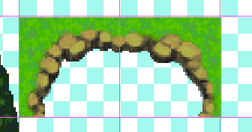 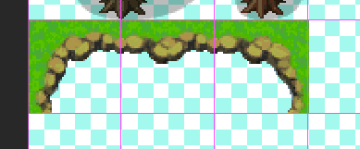

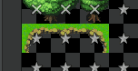

铺上之后就，看不出任何痕迹。而实际上，已经起到遮挡阴影的效果了。

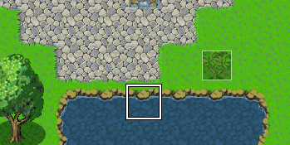

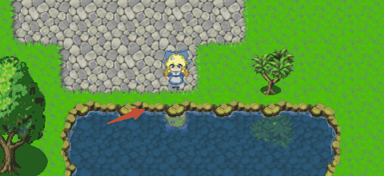

除了倒影镜像，同步镜像也可以通过这个方式，绘制大镜子。